Дата _______________________ 7 класс
Фамилия, имя учащегося _____________________________________
ПРАКТИЧЕСКАЯ РАБОТА №10
«РАСПОЗНАВАНИЕ СЪЕДОБНЫХ И ЯДОВИТЫХ ГРИБОВ. ГРИБЫ КРЫМА».
Цель: научиться различать по внешнему виду и особенностям строения съедобные и ядовитые грибы.
Оборудование: муляжи съедобных и ядовитых грибов, картинки с изображением грибов.
Ход работы
- Рассмотрите предложенные фотографии (муляжи) шляпочных грибов. Найдите у них шляпку и ножку (пенёк).
- Найдите среди грибов съедобные. Запомните их внешний вид. Номер и название грибов запиши в таблицу.
- Найдите ядовитые грибы. Запомните их внешний вид. Номер и название грибов запиши в таблицу. Никогда эти грибы не собирайте!

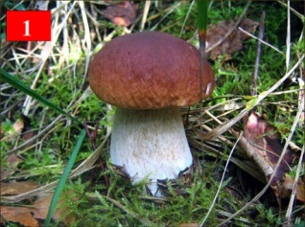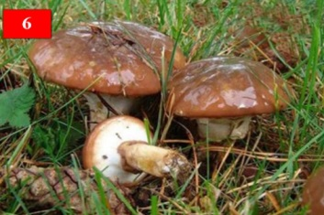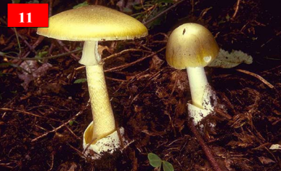
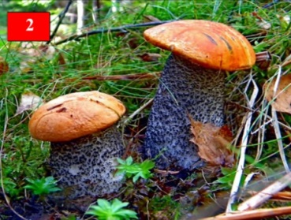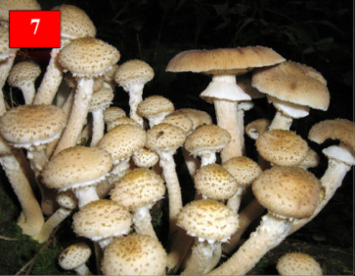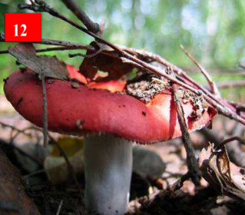
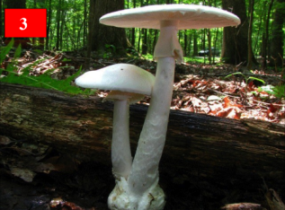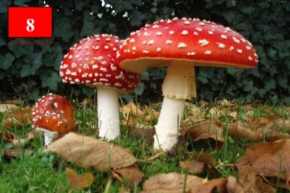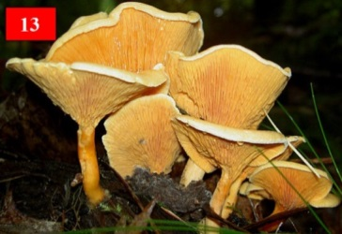
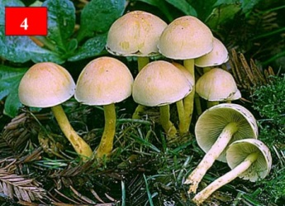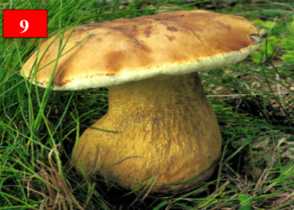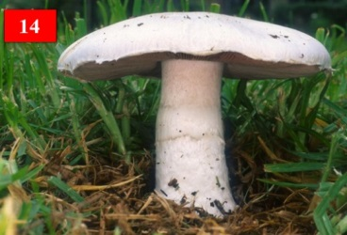
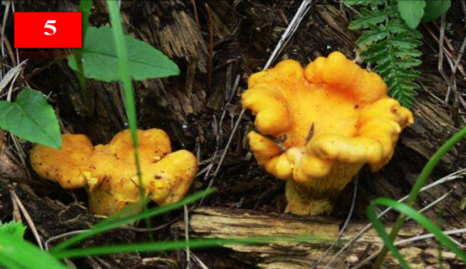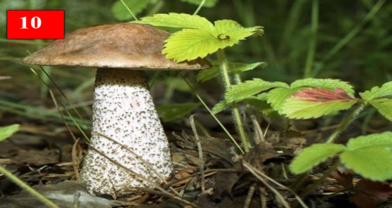

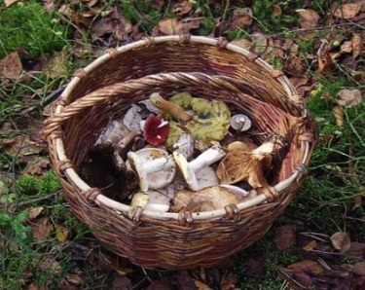  Съедобные грибы соберем в корзинку | 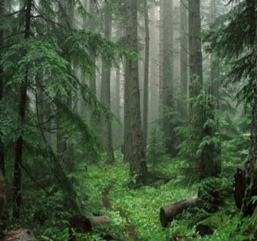  Ядовитые грибы оставим в лесу
Напишите какие грибы встречаются в Крыму
- Сделайте вывод о проделанной работе!. Отметьте какие грибы вы встречали в своей местности.
___________________________________________________________________________________________________________________________________________________________________________________________________________________________________
- З А П О М Н И !!!

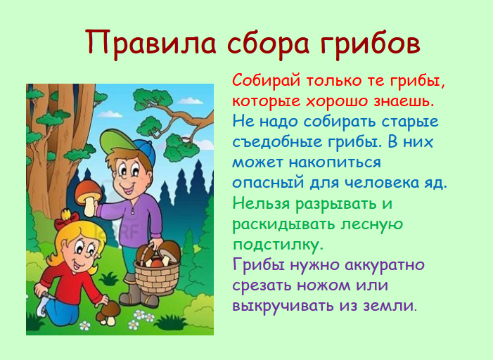

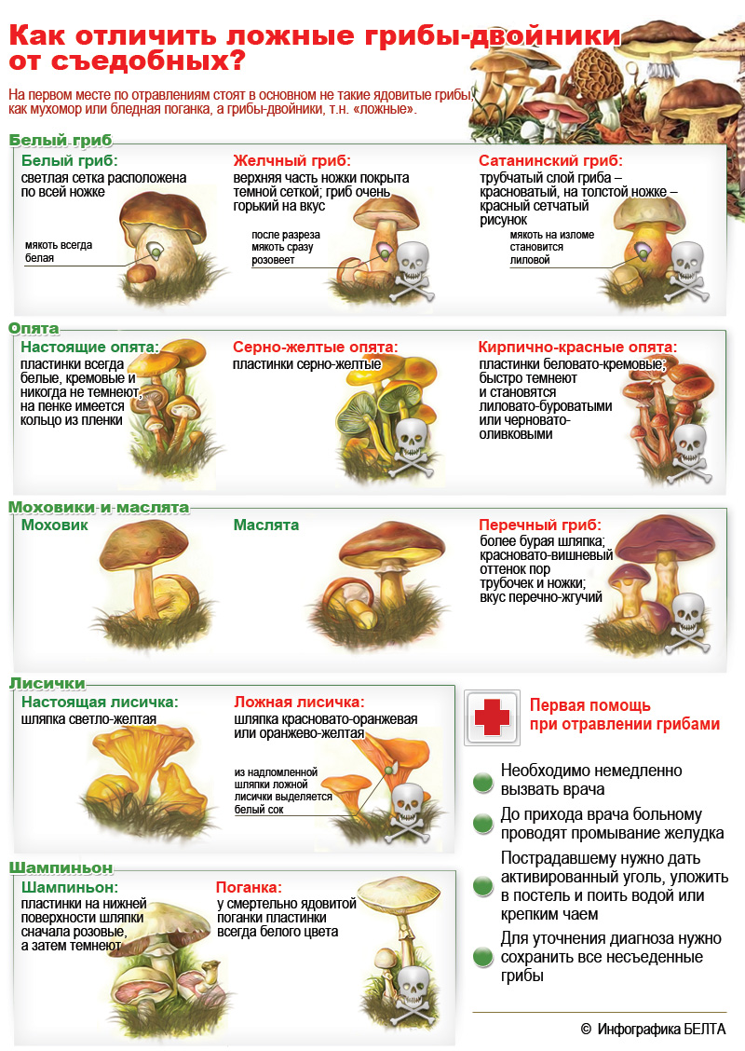
подсказка

